Памятка для родителей по правилам поведения детей на воде и вблизи водоемов
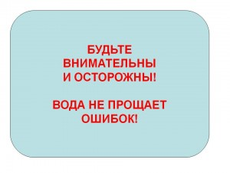
УВАЖАЕМЫЕ РОДИТЕЛИ!
Безопасность жизни детей на водоемах во многих случаях зависит ТОЛЬКО ОТ ВАС!
С наступлением жаркой погоды, в целях недопущения гибели детей на водоемах в летний период обращаемся к Вам с убедительной просьбой: провести разъяснительную работу о правилах поведения на природных и искусственных водоемах и о последствиях их нарушения. Этим Вы предупредите несчастные случаи с Вашими детьми на воде, от этого зависит жизнь Ваших детей сегодня и завтра.
Категорически запрещено купание:
- детей без надзора взрослых;
- в незнакомых местах;
- на надувных матрацах, камерах и других плавательных средствах (без надзора взрослых).
Необходимо соблюдать следующие правила:
- Прежде чем войти в воду, сделайте разминку, выполнив несколько легких упражнений.
- Постепенно входите в воду, убедившись в том, что температура воды комфортна для тела (не ниже установленной нормы).
- Не нырять при недостаточной глубине водоема, при необследованном дне (особенно головой вниз!), при нахождении вблизи других пловцов.
- Продолжительность купания — не более 30 минут, при невысокой температуре воды — не более 5-6 минут.
- При купании в естественном водоеме не заплывать за установленные знаки ограждения, не подплывать близко к моторным лодкам и прочим плавательным средствам.
- Во избежание перегревания отдыхайте на пляже в головном уборе.
- Не допускать ситуаций неоправданного риска, шалости на воде.

